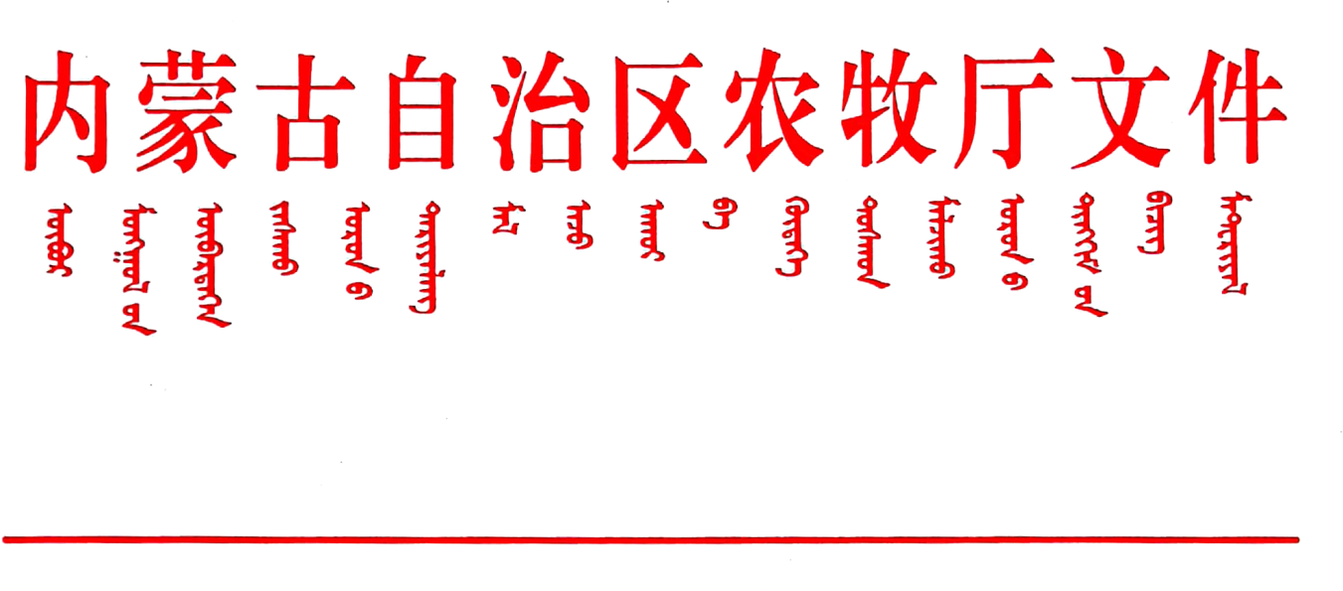
内农牧畜发〔2024〕221号

关于印发《内蒙古自治区生猪产能调控
实施方案（2024年修订）》的通知

各盟市农牧局：
根据《农业农村部生猪产能调控实施方案（2024年修订）》（农牧发〔2024〕11号），我厅结合自治区实际和国家下达的调控任务,对《内蒙古自治区生猪产能调控实施方案（暂行）》进行了修订，形成《内蒙古自治区生猪产能调控实施方案（2024年修订）》，报经内蒙古自治区人民政府同意，现印发给你们，请认真组织实施。

内蒙古自治区农牧厅
2024年4月22日

内蒙古自治区生猪产能调控实施方案
（2024年修订）

为贯彻《中共中央、国务院关于学习运用“千村示范、万村整治”工程经验有力有效推进乡村全面振兴的意见》精神，落实《农业农村部、国家发展改革委、财政部、生态环境部、商务部、银保监会关于促进生猪产业持续健康发展的意见》（农牧发〔2021〕24号），按照《农业农村部生猪产能调控实施方案（2024年修订）》（农牧发〔2024〕11号）要求，结合工作实际，制定本实施方案。
一、总体目标
坚持预警为主、调控兜底、及时介入、精准施策的原则，以能繁母猪存栏量变化率为核心调控指标，引导生产者及时调整产能，将能繁母猪存栏稳定在合理区间水平，保持猪肉价格和生猪市场供应相对稳定，有效应对生猪市场波动，促进生猪产业持续健康发展。
二、任务要求
落实生猪稳产保供省负总责和“菜篮子”市长负责制，分级压实责任，优化“三抓两保”任务要求，突出抓好生猪产销重点盟市、养殖重点旗县、养殖大场，保能繁母猪合理存栏量、保规模猪场合理数量，建立不同层级的生猪产能调控基地，按照“长期调母猪，短期调肥猪”的调控策略，加强预警监测，强化监督考核，构建完善上下联动、响应及时的生猪生产调控机制，扎实做好生猪产能调控工作。
三、精准调控能繁母猪存栏量
（一）确定能繁母猪保有量
以2023年末全区能繁母猪存栏量为基数，结合我区生产发展实际，确定全区能繁母猪正常保有量57万头。按照各盟市2023年末能繁母猪存栏量，确定各盟市能繁母猪正常保有量（见附1）。
各盟市能繁母猪季度末存栏量以国家统计局内蒙古调查总队数据分解确定；非季末月份，以国家统计局内蒙古调查总队季末数据为基数，结合农业农村部直联直报系统监测数据测算得出。
（二）保持能繁母猪合理存栏水平
按照生猪产能调控要求，将能繁母猪存栏量变动划分为绿色、黄色和红色三个区域，采取相应的调控措施。
1.绿色区域：产能正常波动。能繁母猪月度存栏量处于正常保有量的92%-105%区间(含92%和105%两个临界值）。以市场调节为主，不需要启动调控措施。保持监测预警工作常态化，定期发布监测动态信息。
2.黄色区域：产能大幅波动。能繁母猪月度存栏量处于正常保有量的85%—92%和105%—110%区间（含85%和110%两个临界值）。启动相应调控措施，与市场调节共同作用，促使能繁母猪存栏量回归到绿色区域。
情形一：能繁母猪存栏量大幅减少。能繁母猪月度存栏量处于正常保有量的85%—92%区间（含85%临界值）时：一是做好监测预警。加强能繁母猪存栏量监测调度，及时发布动态监测信息，引导市场预期，增加能繁母猪存栏量。二是启动产能增加机制。建立自治区、盟市、旗县联动机制，引导和督促生猪产能调控基地减缓能繁母猪淘汰，增加能繁母猪补栏，稳定并恢复产能。三是向产能降幅较大的地方发预警函。自治区农牧厅视情况向能繁母猪存栏量降幅较大的盟市农牧部门发预警函，对盟市分管领导进行约谈，要求及时采取恢复措施。
情形二：能繁母猪存栏量大幅增加。能繁母猪月度存栏量处于正常保有量的105%—110%区间（含110%的临界值）时：一是加强监测预警。强化能繁母猪存栏量监测调度，及时发布动态监测信息，合理引导市场预期，淘汰低产母猪，降低能繁母猪存栏量。二是启动减少产能调节机制。自治区、盟市、旗县各级农牧部门引导和督促生猪产能调控基地、规模养殖场采取延迟能繁母猪补栏、加快淘汰低产母猪等调减产能措施。
3.红色区域：产能过度波动。能繁母猪月度存栏量低于正常保有量的85%或高于正常保有量的110%。强化相应调控措施，促使能繁母猪存栏量逐步回归到绿色区域。
情形一：能繁母猪存栏量过度减少。能繁母猪月度存栏量低于正常保有量的85%。加大增加产能工作力度，各级启动部门会商协调机制，进一步采取补贴、信贷、贴息等政策措施，遏制产能下滑势头，尽快恢复能繁母猪存栏量。
情形二：能繁母猪存栏量过度增加。能繁母猪月度存栏量高于正常保有量的110%时。全面强化调减产能各项措施，继续加大低产母猪淘汰力度，引导生猪产能调控基地暂缓新增能繁母猪和新建扩建猪场。
（三）其他异常情况调控
能繁母猪月度存栏量处于绿色区域，但种猪生产供应、新生仔猪数量或生猪存栏量出现异常减少等情况时，各级农牧部门会同有关部门及时研究并采取针对性措施，必要时可制定临时性政策措施报同级人民政府批准实施。
四、切实稳定生猪生产能力
（一）保持规模猪场数量稳定
自治区组织将出栏500头以上的规模猪场纳入农业农村部养殖场直联直报系统，实行备案监测，并根据2023年末系统备案的规模猪场数量，结合生猪规模养殖发展趋势，确定各盟市规模猪场保有量（见附2）。各地应保持规模猪场数量总体稳定，不得违法拆除，确需拆除的，应安排养殖用地支持其异地重建，并给予合理经济补偿。规模猪场自愿退出的，各地可根据减少的能繁母猪产能情况，新建或改扩建对应产能的规模猪场，确保生猪产能总体稳定。
（二）分级建立产能调控基地
依托农业农村部养殖场直联直报系统，对各地规模猪场进行动态监测，重点监测其数量和生产经营变化情况。对年设计出栏1万头以上的规模猪场和国家生猪核心育种场，按照猪场自愿加入并配合开展产能调控的原则，建立国家级生猪产能调控基地；对种猪场年设计出栏5000-9999头的规模猪场，按照自愿加入并配合开展产能调控的原则，建立自治区级生猪产能调控基地。国家级和自治区级产能调控基地由盟市农牧局于每年2月底前完成上一年度新增基地挂牌和退出基地摘牌（基地标牌式样及授牌条件见附3）。盟市可结合实际建立相应层级的生猪产能调控基地并挂牌。产能调控基地按相关规定享受生猪生产支持政策。
（三）合理引导生产和市场预期
引导养殖场（户）科学安排生产节奏。在猪价低迷、生猪养殖严重亏损时，引导养殖场（户）降低生猪出栏体重、避免压栏增重，鼓励屠宰企业更多收购标准体重生猪。在生猪价格快速上涨时，引导养殖场（户）顺时顺势出栏，避免因压栏和二次育肥造成短期供应减少，防止后市集中出栏导致价格急涨转急跌。
五、保障措施
（一）加强监测预警。自治区定期发布生猪生产监测预警信息，向各盟市提供能繁母猪存栏和规模猪场保有量指标数据变化情况。各盟市、旗县要加强生猪生产和市场监测预警体系建设，强化监测数据采集、分析、形势会商和信息发布，及时研判能繁母猪存栏量和规模猪场保有量等月度数据变化趋势，准确掌握生产和供应情况，视情况启动相应政策措施。加强非洲猪瘟等重大动物疫病监测防控，综合研判对生猪稳产保供的影响。针对行业热点和突发性事件，在生猪价格出现急涨急跌、生产形势出现重大变化等情况时，及时回应社会关切，合理引导市场预期。
（二）细化实施方案。各盟市应结合实际修订本级生猪产能调控实施方案，并将能繁母猪及规模猪场保有量等指标任务合理分解落实。在保证本市生猪产能目标的基础上，可适当放宽旗县区能繁母猪存栏量的合理波动区间范围。县级以下行政区域重点是稳定规模猪场数量，不宜将能繁母猪保有量目标分解到乡镇、村和规模猪场。各盟市修订的生猪产能调控实施方案经盟市政府（行署）审定批准后，于2024年6月20日前报自治区农牧厅备案。
（三）加大政策支持力度。因市场波动、自然灾害或突发疫病等因素导致能繁母猪存栏量大幅减少或生猪养殖连续严重亏损（出栏生猪头均亏损200元左右）3个月及以上时，可按规定统筹相关资金对规模猪场和种猪场（含地方猪保种场）给予一次性临时救助补贴。同时，应协调有关部门和机构，对符合条件的养殖场（户）增加信贷投放，可按规定统筹相关资金给予贴息补助。

附件：1.各盟市能繁母猪正常保有量
2.各盟市规模猪场正常保有量
3.国家级和自治区级生猪产能调控基地标牌式样
及授牌条件
附件 1
各盟市能繁母猪正常保有量
盟市 | 能繁母猪正常保有量  （万头）
呼伦贝尔市 | 3.9
兴安盟 | 5.6
通辽市 | 15.4
赤峰市 | 17.32
锡林郭勒盟 | 0.3
乌兰察布市 | 3.9
呼和浩特市 | 3.4
包头市 | 1.3
鄂尔多斯市 | 3.7
巴彦淖尔市 | 1.8
乌海市 | 0.08
阿拉善盟 | 0.3
合计 | 57

附件 2
各盟市规模猪场正常保有量
盟市 | 规模猪场正常保有量（个）
呼伦贝尔市 | 120
兴安盟 | 82
通辽市 | 199
赤峰市 | 386
锡林郭勒盟 | 16
乌兰察布市 | 64
呼和浩特市 | 40
包头市 | 46
鄂尔多斯市 | 158
巴彦淖尔市 | 72
乌海市 | 1
阿拉善盟 | 16
合计 | 1200

附件 3

国家级和自治区级生猪产能调控基地
标牌式样及授牌条件

一、国家级生猪产能调控基地标牌式样及授牌条件
材质：铜质
规格：50厘米×70厘米平面
焊边工艺：外抛光内拉丝
厚度：1毫米
文字：1.国家级生猪产能调控基地，字高7.2厘米×宽4.5厘米，华文楷体，红色；2.中华人民共和国农业农村部，字高2.2厘米×宽2.1厘米，方正黑体，黑色；3.二〇二＊年二月（每年2月份增补或退出一次），字高2.2厘米×宽2.1厘米，方正黑体，黑色。
授牌条件：年设计出栏1万头以上的规模猪场和国家生猪核心育种场，自愿加入并配合开展产能调控，每月能够及时准确报送存栏、出栏等生猪生产信息。
二、自治区级生猪产能调控基地标牌式样及授牌条件
样式参考国家级标牌制作
材质：铜质
规格：50厘米×70厘米平面
焊边工艺：外抛光内拉丝
厚度：1 毫米
文字：1.自治区级生猪产能调控基地，字高7.2厘米×宽4.5厘米，华文楷体，红色；2.内蒙古自治区农牧厅，字高2.2厘米×宽2.1厘米，方正黑体，黑色；3.二〇二＊年二月（每年2月份增补或退出一次），长2.2厘米×宽2.1厘米，方正黑体，黑色。
授牌条件：年设计出栏5000头及以上至9999头的规模猪场和种猪场，自愿加入并配合开展产能调控，每月能够及时准确报送存栏、出栏等生猪生产信息。

抄送：农业农村部。
内蒙古自治区农牧厅办公室 2024年4月22日印发

